Сценарий весеннего праздника
«Мамин день!»
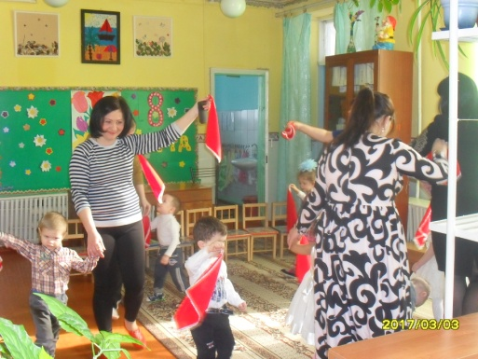
в младшей группе МКДОУ №12 «Родничёк»
Подготовили и провели 03.03.2017 г.
Алексенко О.И. – музыкальный руководитель
Василенко С.В – воспитатель младшей группы
Образовательная область: художественно-эстетическое развитие
Цель:
Создание праздничной атмосферы и положительного эмоционального отклика у детей.
Задачи:
- Воспитывать чувство гордости за своих родителей и уважение к ним;
- Формировать начала общей и музыкальной культуры;
- Развивать умения детей чувствовать и передавать образы, заложенные в песне, танцах, выразительном слове.
- Развивать и повышать творческий потенциал педагогов детского сада.
Ход мероприятия
Дети под веселую музыку входят в зал, становятся полукругом у стульчиков
Ведущий: Дорогие родители, мамы и бабушки! Поздравляем вас всех с наступающим праздником. Желаем вам здоровья и процветания.
Сегодня у нас так уютно, как дома
Смотрите, как лиц много в зале знакомых
К нам мамы пришли, -
Рады видеть всех вас!
И праздник веселый начнем мы сейчас

Он вам посвящен - самым милым и нежным,
Любимым, родным! Это праздник всех женщин!
Сердечный привет даже солнышко шлет
И с нами для вас эту песню поет.
Песня: «К нам гости пришли»
ребёнок: Я подарок маме  Начал рисовать.  Выглянуло солнце  И зовет гулять.  ребёнок: Солнце, солнце, не сердись,  Лучше рядышком садись!  Мамин праздник раз в году –  Нарисую и пойду.  ребёнок: Что еще на праздник  Маме подарить?  Нужно постараться  И послушным быть.. | ребёнок:В день весенний солнечный  Маму поздравляем.  Жизни долгой, радостной  От души желаем.  ребёнок: Маму свою  Очень люблю.  Мама придет,  Я ей спою.  Маму свою Очень люблю.  ребёнок: Слушай нашу песенку, Мамочка любимая, Будь всегда здоровая, Будь всегда счастливая!

Песня: «Про маму »
Ведущий : Постарались малыши,
Спели вы от всей души,
Музыка звучит опять,
Сейчас будем танцевать!
Танец парный «С платочками»
Ведущий : Поплясали – поклонитесь.
На места, друзья садитесь.
Мы немного отдохнем
И стихи гостям прочтем.
ребёнок: Правда, мама, я большой?
Сам ботинки надеваю
И холодною водой
Сам ладошки отмываю.
И не плакал я с утра,
Может в школу мне пора?
ребёнок: Падал снег на порог.
Кот слепил себе пирог.
А пока лепил и пек,
Ручейком пирог утек.
Пирожки себе пеки
Не из снега – из муки.
Песня «Пирожки»
Ведущий: Пусть еще кружит снежок,
Да мороз пока шалит.
Март взобрался на порог,
И весна в окно глядит.
Всюду слышен звон капели.
Надоели нам метели.
Вьются птицы в вышине.
Споем песню о весне.
Песня «К нам в окошко солнышко…»
Под музыку выходит Весна
Весна.
Здравствуйте, детишки,
Девчонки и мальчишки!
Вам несу свое тепло,
Чтобы все кругом цвело,
Чтоб листочки распускались,
Птички песней заливались.
Хороши в саду цветочки,
Я сплела из них веночки.
А что это у вас здесь за веселье?
На какой праздник я попала?
Ведущий. Это праздник наших мам! А давайте мы Весну на праздник пригласим – ведь 8 марта праздник всех женщин. Оставайся с нами!
Вот какой нарядный детский сад.
Это мамин праздник у ребят.
Маму поздравляют от души,
Маму поздравляют малыши.
ребёнок.: Мама, так тебя люблю!
Что не знаю прямо.
Я большому кораблю
Дам названье «Мама».
ребёнок : Мама, мамочка моя!
Мама, я люблю тебя.
Самая хорошая,
Мамочка пригожая!
Ведущий
Мы на празднике поем
И стихи читаем,
А чтоб было веселей
Давайте поиграем.
Весна.
Так давайте все играть,
Песни петь и танцевать!
Игра: «Солнышко и дождик».
Весна
Вот ребятки – малыши
Поиграли от души!
Но устали мои ножки,
Надо отдохнуть немножко.
Ведущий
Посиди, Весна, отдохни!
А мы с ребятами стихи бабушкам почитаем.
Ребёнок - Маму очень я люблю.
Ей привет горячий шлю.
Но не только ей одной,
Но и бабушке родной.
ребёнок: Мы с моею бабушкой
Старые друзья.
До чего хорошая
Бабушка моя!
ребёнок: Сказок знает столько,
Что не перечесть.
И всегда в запасе
Новенькая есть.
ребёнок: Очень бабушку свою,
Маму мамину люблю.
У нее морщинок много.
И на лбу седая прядь.
Так и хочется потрогать.
А потом поцеловать.
ребёнок: С праздником весенним,
С праздником весны,
Всех на свете бабушек
Поздравляем мы!
ребёнок: Есть много разных песенок
На свете обо всем,
А мы сейчас вам песенку
Про бабушку споем.
Песня «Наша бабушка»
Игра для бабушек «Наряди мальчика»
(одевают на мальчиков бусы, шляпу и дают цветок в руку) .
Ведущий: поздравить бабушек и мам к нам пришли матрешки.
Танец матрешек Ведущий: не отстают от девочек и мальчишки
Танец мальчиков «Петушки» Ведущий. Ну, а теперь настала пора подарить подарки мамам и бабушкам.
Раздача подарков.
Ведущий: С праздником весенним мы Вас поздравляем
И большого счастья мы Вам всем желаем!

